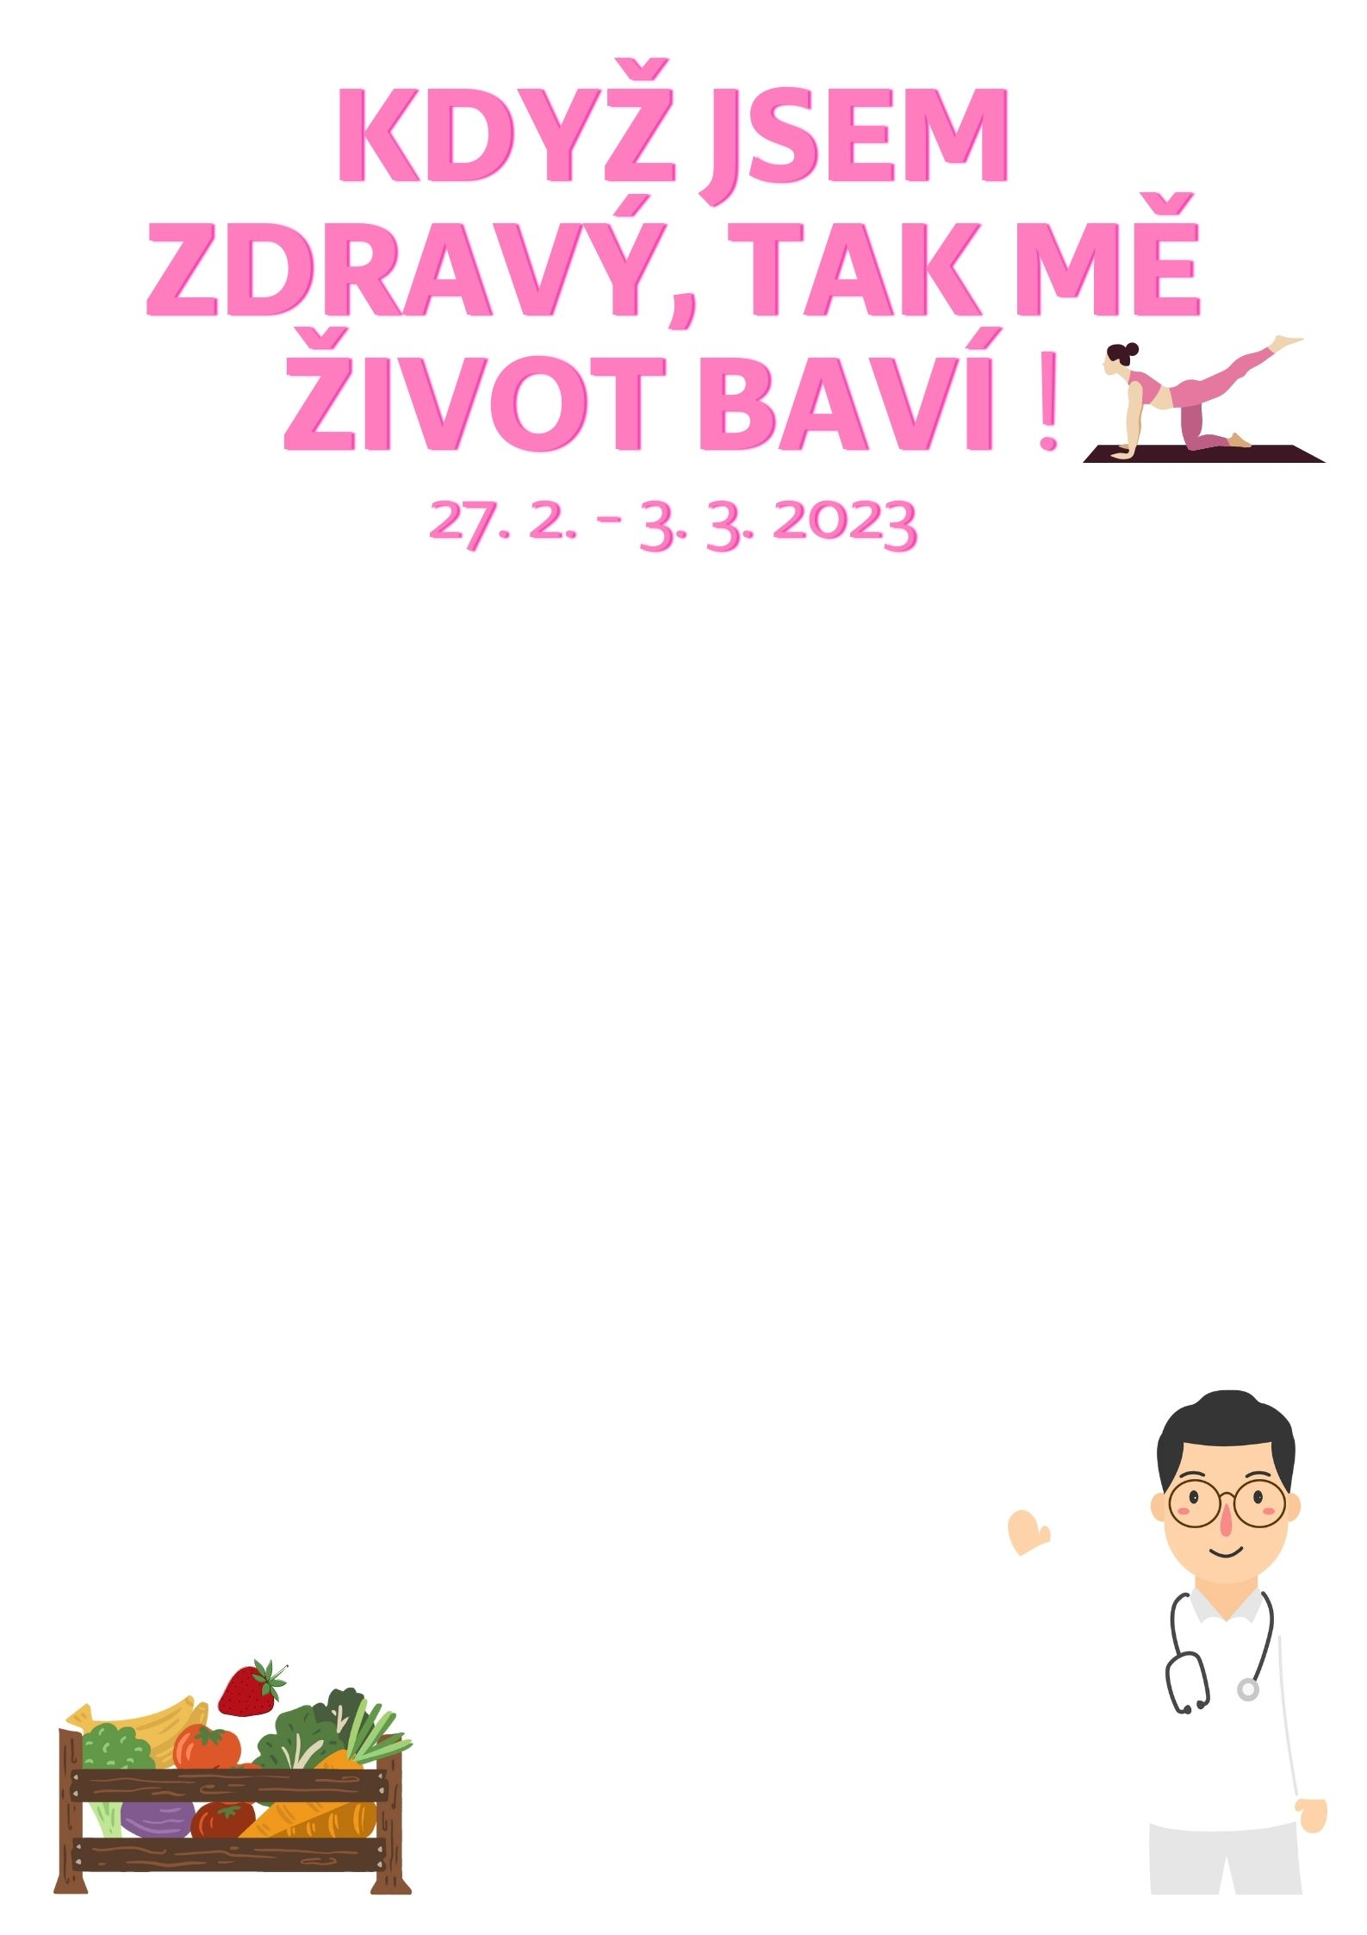

* Povíme si, jaké známe nemoci. Co můžeme udělat pro to, abychom byli zdravý?
* Jaké známe nemoci, kdo nám pomůže, když nám není dobře.
* Jaké známe ovoce nebo zeleninu?
* Budeme hádat, co ochutnáváme za ovoce či zeleninu.
* Dozvíme se z čeho nám na zoubkách vznikají kazy.
* Zahrajeme si na pana doktora a uzdravíme všechny naše plyšové kamarády ve školce.
* Vytvoříme se opičí dráhu podle našich představ.
* Budeme chodit na delší kondiční procházky a dýchat čerstvý vzduch.
* Zahrajeme si hry na hřišti pře školkou.
* Navštívíme tělocvičnu v nedaleké škole 5. květen.
* Prohlídneme si knihu „Kouzelné čtení – Pohádkové učení (U lékaře)“
* Zopakujeme si básničku „To jsou prsty, to jsou dlaně“.
* Zahrajeme si hru „Tlesk, plesk, lusk, dup“, „Honzo vstávej“
* Zatancujeme si na písničku „Hlava, ramena, kolena, palce“